Министерство образования и науки Российской Федерации

Федеральное государственное автономное образовательное учреждение высшего образования

**НАЦИОНАЛЬНЫЙ ИССЛЕДОВАТЕЛЬСКИЙ УНИВЕРСИТЕТ ИТМО**



Факультет Безопасных Информационных Технологий

Управление мобильными устройствами

**Лабораторная работа №1**

**«Обработка и тарификация CDR»**

**Выполнил:**

студент группы N3349

Краснов Н.Д.

______________

**Проверил:**

Федоров И. Р.

_______________

Санкт-Петербург

2020

**Цель работы:** реализовать простейшее правило тарификации для услуг типа “Телефония” по длительности разговора и “СМС” по общему количеству.

**Описание средств реализации:** мною был выбрал язык Python, потому что у меня имеется опыт работы с ним, а также на нем необходимая задача реализуется достаточно просто.

**Исходный код:**

Вариант 9.

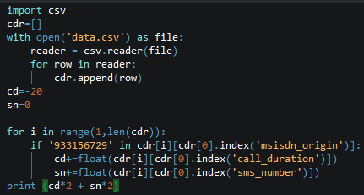

Cdr – массив в котором хранится исходная таблица.

Cd – счетчик для услуг типа “Телефония” по длительности разговора, с учетом бесплатных 20 минут.

Sn – счетчик для услуг типа “СМС” по общему количеству.

Результат:

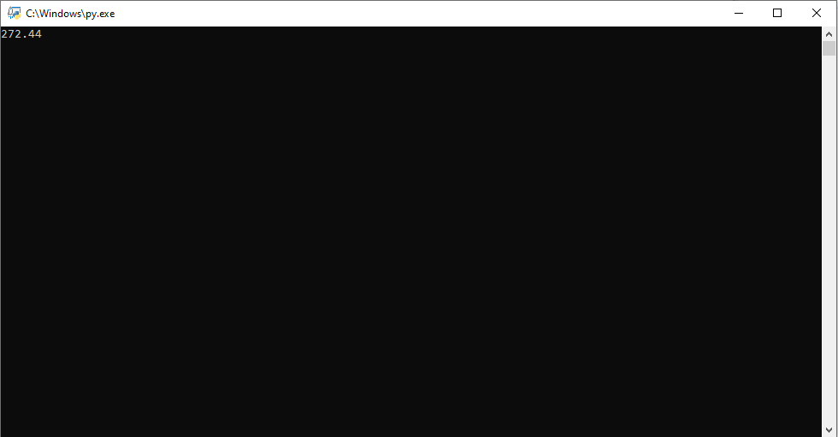

**Вывод:** при выполнении данной работы я научился работать с таблицами в Python, а также выполнил поставленную задачу, реализовав простейшее правило тарификации для услуг типа “Телефония” по длительности разговора и “СМС” по общему количеству на языке Python.